“智慧团建”团组织关系转接工作流程
1、一定先按以下情况询问所转支部的名称
升学：联系相应学校询问需要转接到哪个团组织，询问团组织名称
已落实工作单位（工作单位有团组织）：联系单位负责人询问需要转接的支部名称
已落实工作单位（工作单位没有团组织）：可以转到单位所在街道的团支部，同样需要找到相关负责人询问支部名称，如果前者也没有，联系是否可以转到生源地的支部。
未升学或未落实就业去向：询问生源地团组织负责人（一般为街道或者村里），是否可以转进来，支部名称是什么。

2、了解到支部名称之后，登录智慧团建系统，进行团组织关系转接申请
智慧团建网址https://zhtj.youth.cn/zhtj/signin，以下为智慧团建界面：

登录之后在个人主页，点击左下角“关系转接”
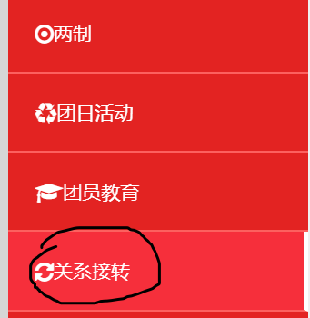
出来如下界面之后根据相应信息填写，填写完后提交等待班级团支部审批通过，团支书审批通过之后，联系接收组织进行接收！对方接受之后团组织关系转接就完成。
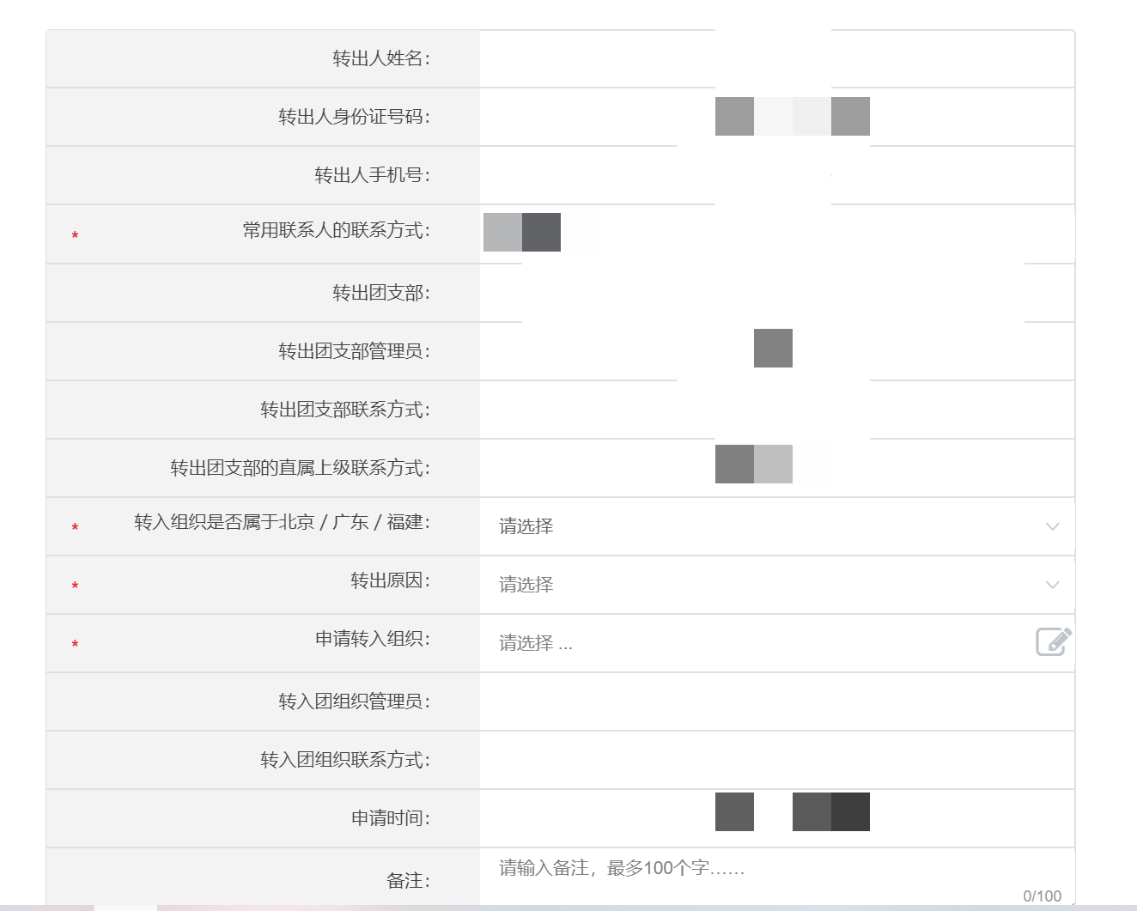
3、各班团支书需要在班级其他同学全部转接完成之后进行团组织关系转接，在同学们申请转接之后，需要团支书在系统消息提醒里面找到同学们的关系转接申请，进行审批。

问：想转到生源地，知道家庭地址可不可以不询问支部名称直接填写？
不可以，因为有的组织在系统上可以选择，但是不接收转进去的团员，到时候申请了也不负责，不接收。
问：忘记密码怎么办？
点忘记密码，联系团委负责老师给你一个“重置验证码”，在重置密码界面填写新密码以及重置验证码即可。
问：我想二战考研本校，或者考公，留在学校不行吗？
不可以，学校要求毕业生全部转出去，二战或者考公的同学先转回生源地，等之后再转到相应组织。
问：我还有一两个月就超龄自动退团了，留在学校不行吗？
不可以留在学校，必须全部转出
问：我不想转，太麻烦啦，我想退团
退团要办理的手续更加繁琐复杂，而且会将退团信息记录在档案里面伴随所有的档案一起跟随你。

